תקציר למורה – ניסוי ביתי - גלגול

בניסוי נחקרת תנועת קופסת ויטמינים המתגלגלת על מישור משופע בעזרת תוכנת הטרקר.בניסוי יש שלושה חלקים:

חלק א'- מציאת תאוצה קווית של גוף מתגלגל בעזרת הטרקר.
מהלך הניסוי : מניחים משטח נטוי על מעמד ומסמנים נקודה לבנה במרכז פקק קופסת ויטמינים . משחררים את קופסת הויטמינים ממנוחה במורד המישור הנטוי ובעזרת תוכנת הטרקר עוקבים אחר תנועת הנקודה המסומנת.
בתדריך קיים הסבר על הרכבת המערכת ועל הטרקר, ההסבר על הטרקר הוא מקיף. כולל הסבר על התקנת התוכנה ומפרט את כל שלבי הביניים עד לקבלת קובץ האקסל.

הגרף המתקבל:
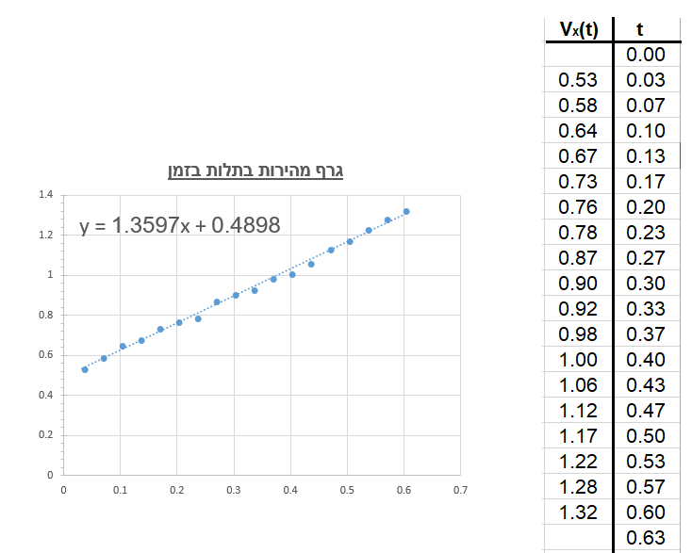
זווית נטיית המישור בניסוי זה הייתה 14.14 מעלות. מגרף זה ניתן לומר שהתאוצה של הגוף המתגלגל היא 1.36 מטר לשנייה בריבוע, קטנה מתאוצתו של גוף מחליק (בהזנחת כוח החיכוך הקינטי). תאוצתו של גוף מחליק היא gsin(α). במקרה זה : 2.4 מטר לשנייה בריבוע. חלק מרכיב כוח הכובד בכיוון המורד גורם לתנעה במורד וחלק גורם לתנועה סיבובית.

חלק ב' – תלות התאוצה הקווית בזווית נטיית המישור.

מהלך הניסוי: חוזרים על מהלך הניסוי בחלק א' שלוש פעמים נוספות ,משנים את הזווית ומוצאים את התאוצה בכל זווית.
הגרף המתקבל:
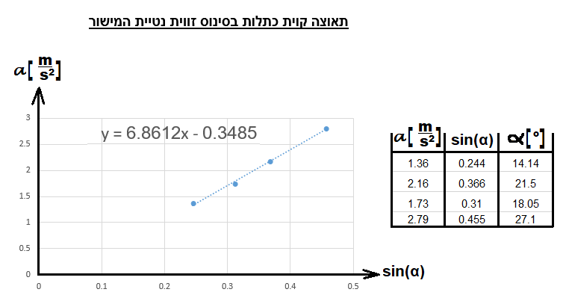

מסקנה מהמישור המשופע בו נעשה הניסוי כ שני שליש מרכיב כוח הכובד הפועל בכיוון המורד גורם לתאוצה קווית. בהזנחת כוח החיכוך הקינטי , שליש מרכיב כוח הכובד גורם לתנועה סיבובית.

חלק ג' – מציאת מהירות זוויתית ברגע מסוים בשני דרכים: שיקולי אנרגיה ומנתוני המקום זמן בטרקר.
בשני הדרכים תלמידים נדרשים להוריד קובץ וידאו מוכן ולהעלות אותו לטרקר.

דרך א'- מציאת מהירות זוויתית רגעית בעזרת שיקולי אנרגיה:
חלק זה מתחיל בדף למידה העוסק באנרגיה קינטית סיבובית של הגליל, אין התייחסות למומנט ההתמד , האנרגיה הקינטית סיבובית מתוארת בתלות במהירות הסיבוב, הרדיוס והמסה .
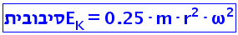
מהלך הניסוי: יש למצוא את התאוצה הקווית של הגוף בעזרת הטרקר.
בהתאם לתאוצה הקווית למצוא את המהירות ברגע מסוים, ואת האנרגיה הקינטית קווית באותו רגע.
משימור אנרגיה ניתן למצוא את האנרגיה הקינטית סיבובית ברגע המסוים, ובהתאם למצוא את המהירות הזוויתית באותו רגע.
דרך ב'- חישוב מהירות זוויתית בעזרת נתוני המקום והזמן בטרקר.
בחלקה החיצוני של פקק הקופסה המתגלגלת יש נורת לד דולקת.
מהלך הניסוי: יש לעקוב עם הטרקר אחר הלד ולהפיק קובץ עם נתוני המיקום בציר Y(כיוונו ניצב למישור).
ממחזוריות התנועה בכיוון ציר Y ניתן ללמוד על מחזוריות התנועה הסיבובית, ובהתאם לחשב את המהירות הזוויתית הרגעית. קיימות הנחיות מפורטות בתדריך המעבדה.
כל השאלות בחלק זה הן שאלות סגורות, השאלות מכילות פתרונות מלאים.
השאלות במעבדה
במעבדה 3 שאלות פתוחות לבדיקת המורה. 13שאלות סגורות.

קישור לדף המציג את כל המעבדה עם פתרונות לשאלות הסגרות:
https://www.youcube.co.il/mod/quiz/review.php?attempt=72248&cmid=2454&showall=1

קישור לכתיבת הערות המורה לשיפור המעבדה, ותוספות מבוקשות:
https://docs.google.com/document/d/1tGMBIh0fmtu9E7huRPlmFyZl1AiYQ4l8qPROC4n6FxY/edit?usp=sharing

